   韓國幼女童軍來我家
  星期六一早，我很高興，因為有兩位韓國幼女童軍要來我們家。其中一個是十一歲，另外一個十二歲。
  早上，我和哥哥先寫功課。下午，我們全家開車到板橋接我的表侄林君憲，再去陽明山苗圃童軍營地接韓國幼女童軍。到苗圃後，我們先用餐，接著參加營火晚會，晚會中，我一直在猜想我們家要接待的韓國朋友長什麼樣子？她們會不會說國語？我要怎樣和她們溝通呢？我的心裡有好多的疑問喔﹗
  好不容易到了迎嘉賓時間，當老狼叫到鄭郁穎時，我的腦袋一片空白，還好有媽媽幫忙用簡單的英文與韓國朋友交談。回家的路上我不敢開口，韓國朋友也是，因為我的英語不好而她們也不會國語，就這樣一路安靜的回家。回家後媽媽告訴她們要睡我的房間，她們高興的去換衣服並早早的睡了，我想可能太累了吧﹗ 
  隔天一早，媽媽去買「阿給」來當早餐吃，更好笑的是，我們早餐沒有辦法在家裡吃，還要拿到淡江大學吃，每一個人經過時都在笑我們，我覺得好丟臉喔！
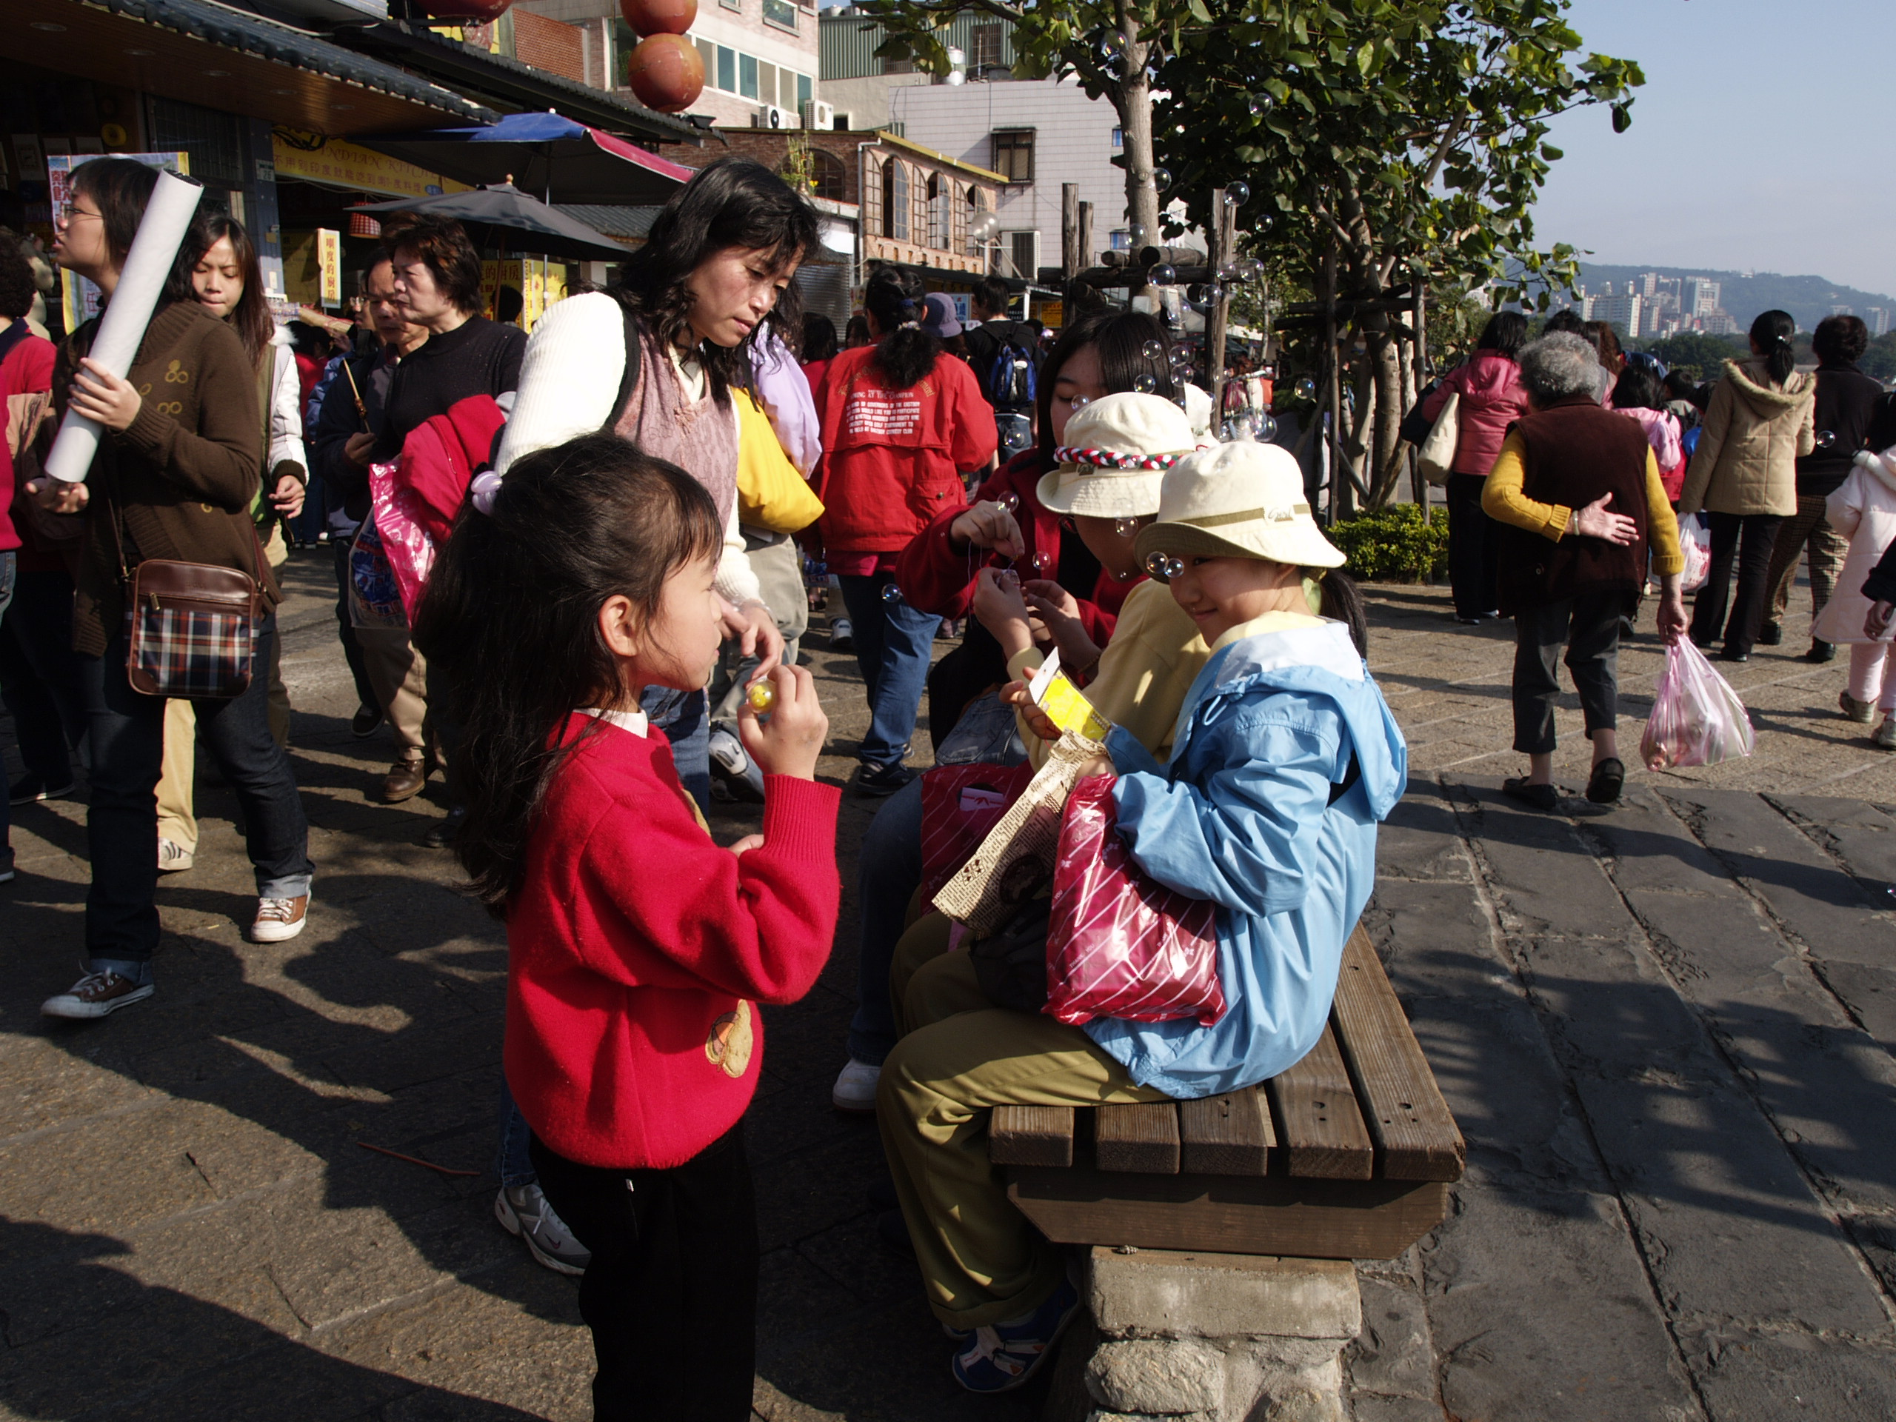
  團集會時，老狼們準備了很精采的節目及包水餃活動，韓國朋友很有創意的包著有著韓國特色的水餃，老狼說：「小狼小蛙們，要多多學習喔！」可不是嗎？金元寶型、傳統水餃型、道地的韓國水餃…嗯…今天的水餃真得很好吃！
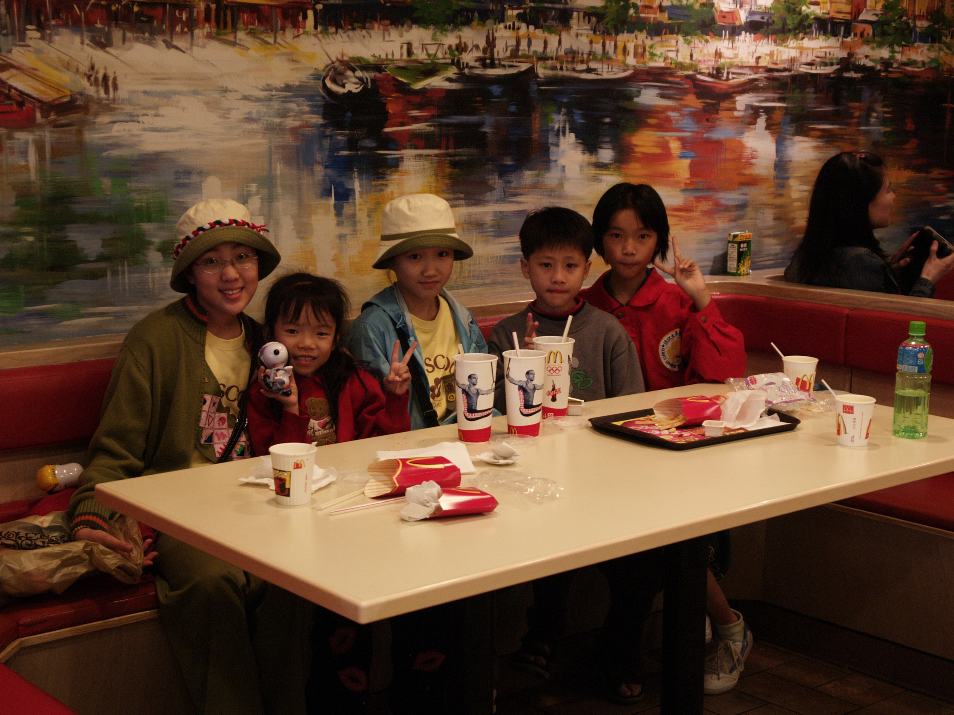
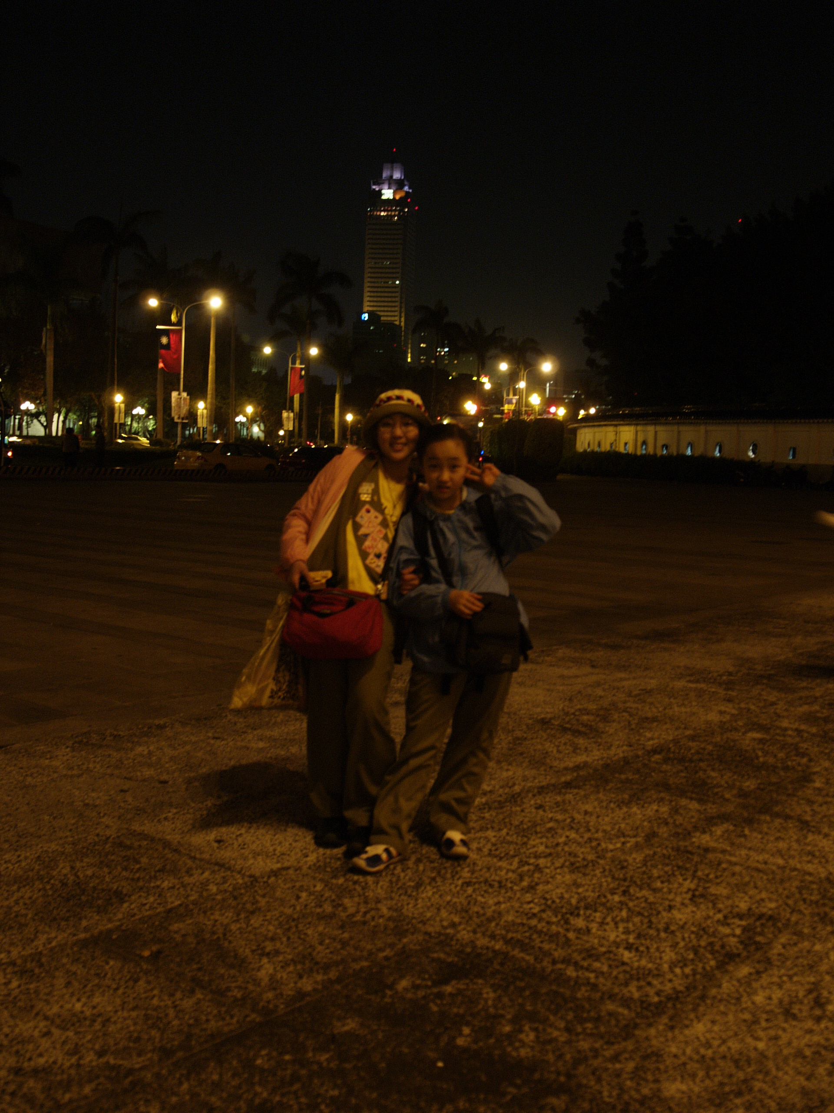
十一點半，團集會結束了，我們就和另一個接待家庭一起帶四位韓國女孩去淡水老街逛逛。那四位韓國女孩好可愛喔﹗只要看到有在賣可愛的小東西的店，她們都會進去看，而且出來的時候，她們的手上一定都會提著大包小包的東西出來，就這樣一整個下午她們四個韓國小女孩Shopping very happy﹗
 晚上八點她們需要到中正紀念堂集合，我們都很依依不捨，只希望她們以後有機會還能再來台灣，我們也很希望有機會去韓國！我一定會永遠記得她們的，再見了﹗
                                                                             

